|  |
| --- |
| МИНОБРНАУКИ РОССИИ |
| Федеральное государственное бюджетное образовательное учреждение высшего образования **«МИРЭА − Российский технологический университет»**  **РТУ МИРЭА** |

**Институт информационных технологий (ИИТ)**

**Кафедра практической и прикладной информатики (ППИ)**

**ОТЧЕТ ПО ПРАКТИЧЕСКОЙ РАБОТЕ**

по дисциплине «Моделирование бизнес-процессов»

**Практическое занятие № 18**

|  |  |  |  |
| --- | --- | --- | --- |
| Студент группы ИНБО-01-17 | *ИКБО-07-21 Хасанбаев И.А.* | (подпись) | |
| Преподаватель | *Геращенко Л.А.* | (подпись) | |
| Отчет представлен | «___»________2022г. | |  | |

Москва 2022 г.

**Цель занятия**

Создание организационной структуры управления с целью закрепления отличий организационной модели от организационной структуры управления предприятием (организацией).

**Постановка задачи**

На основе задания построить организационную структуру управления.

**Результат работы**

Построенный и сохранённый в файл с модели, представленный преподавателю в конце практического занятия.

**Задание 1**

Издательская компания ООО «Обо всем для всех» работает на рынке издательских услуг. Клиентами компании являются юридические лица, заказывающие различного рода рекламную продукцию и рекламу, в том числе размещаемую в издаваемых компанией газете и журнале. Также клиентами являются те юридические и физические лица, которые приобретают издаваемые газету и журнал, распространяемые через розничную сеть «Семёрочка». Поставщиками ООО «Обо всем для всех» выступают организации, выпускающие и реализующие офсетную, мелованную и газетную бумагу; полиграфические краски и оборудование. В процессе деятельности ООО «Обо всем для всех» взаимодействует с банковской организацией ПАО «Денежный банк» и страховой организацией ПАО «Застрахованы все».

ООО «Обо всем для всех» возглавляет Генеральный директор, которому подчиняются коммерческий директор, директор по изданиям, исполнительный директор, финансовый директор, директор по персоналу.

Директор по персоналу осуществляет управление персоналом и руководит Отделом по управлению кадрами.

Исполнительный директор осуществляет руководство ИТ-отделом, административно-хозяйственный отделом, отделом по безопасности.

Финансовый директор руководит Управлением финансов, в которые входи Финансовый отдел и, Бухгалтерия. Также в ведении Финансового директора находится Юридический отдел.

Коммерческий директор осуществляет руководство деятельностью отделов: Коммерческий отдел, Отдел логистики, Отдел маркетинга.

Директор по изданиям осуществляет руководство Редакционно-издательским отделом, Типографией и Отделом качества.

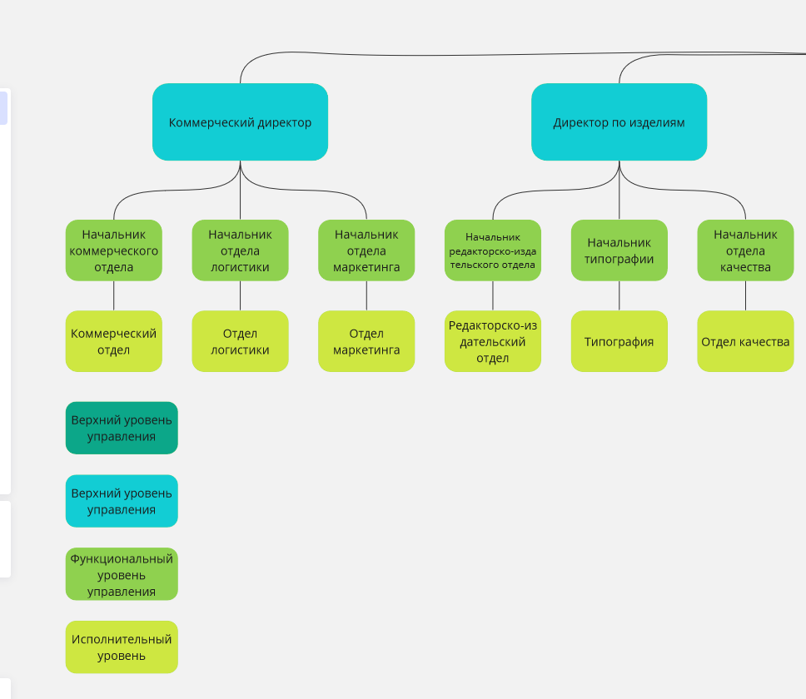

**Рисунок 1 – Организационная структура издательской компании**

**ООО «Обо всем для всех»**

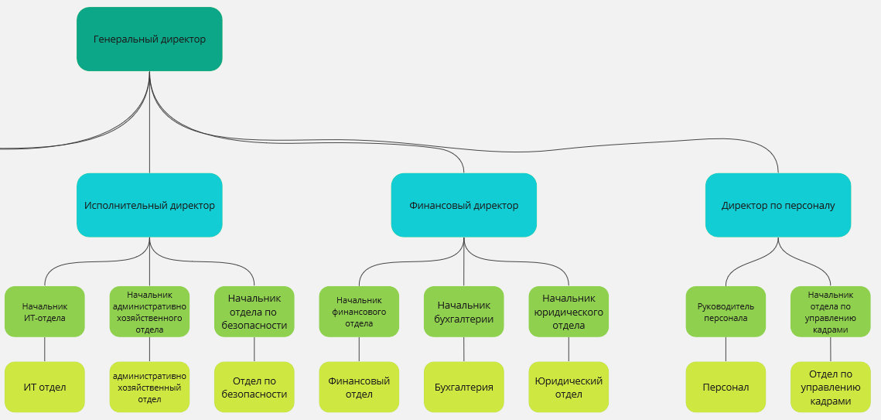

**Рисунок 2 – Организационная структура издательской компании**

**ООО «Обо всем для всех»**

**Список использованных источников и литературы**

1. Методические материалы по предмету «Моделирование бизнес-процессов».